微信公众平台怎么用教程大全
简介：
本教程一共包含六个部分，主要涵盖以下相关内容：微信公众平台账号申请、微信公众平台登录、微信公众平台注册、微信公众平台认证、微信公众平台运营及微信公众平台开发模式介绍。

教程内容通俗易懂，适合各种人群阅读操作，仔细观看学习，相信可以为你运营微信公众平台账号带来帮助。

微信公众平台怎么用教程大全一：认证与注册

这段时间越来越多朋友和客户开始关注微信，笔者收到大量咨询微信公众平台在哪里注册等相关问题，所以不如写篇教程出来，以后大家看教程就可以了，本教程会根据微信最新变动而不断修改和完善的。

注册前最好做好以下准备：

1、想一个容易给客户识别和方便记忆的中文名称，毕竟用户通过中文名称搜索的频率是最高的，而且最好是品牌名，或者是企业名称的缩写，例如广州火鹰信息科技有限公司，注册名就可以改成火鹰科技，这样方便记忆也方便查询。如果你想加大被搜索几率，可以在名称后面加入主营业务信息，例如卡斯玛男装或卡斯玛正装，这样用户搜男装或正装都有机会找到你。这里还有一点要特别注意的是微信公众平台的名称注册后是不能修改的，所以填写时一定要先谨慎考虑。

2、准备好身份证正背面的扫描件

3、设计好微信头像图片，一般300×300像素就可以了

然后就可以直接登录http://mp.weixin.qq.com/就可以开始注册。
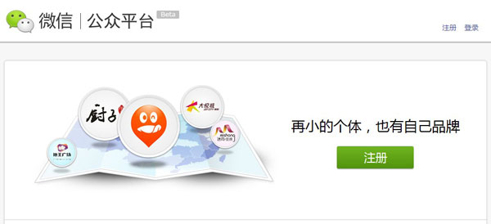

点击注册按钮后进入注册界面
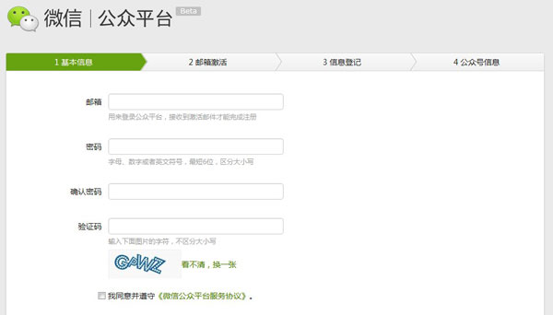

以前微信是强制要求使用QQ账户登陆注册的，现在改成了随便使用一个可以收发邮件的邮箱就可以注册了。完成这一步会提示需要到注册邮箱激活账户！
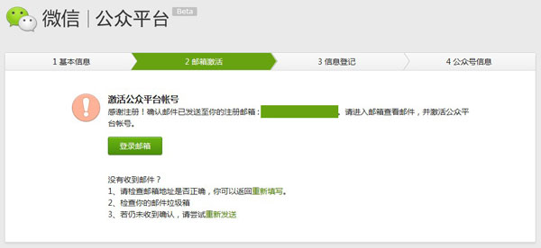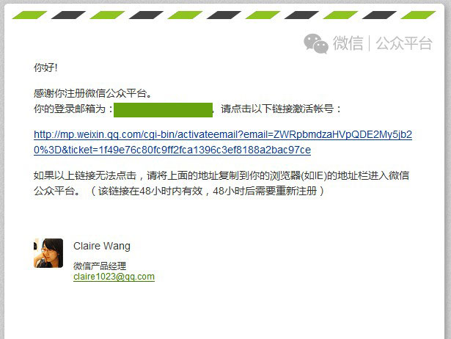
点击邮件的激活链接后，会出现以下页面，这也是微信公众账户注册的第三步，这就需要之前提到的身份证扫描件（特别提示一下，一个身份证可以注册5个帐号。），还需要用手机进行短信验证。该页面除了个人住址和单位地址是可以不填之外，其他都必须填写，而且资料一定要真实，否则微信日后检查发现资料有问题会随时有封号的危险，当你填写完成后，系统也会提醒说明的。
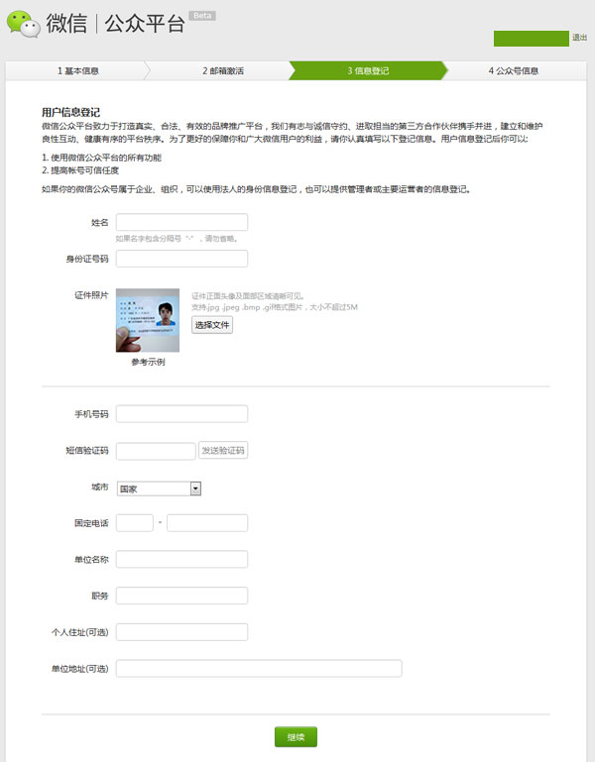
然后进入到最后一步，注意这里的账户名称输入后，以后都不能修改的，所以一定要想好并慎重填写，并且名称一定要与已认证的腾讯微博名称一样，这样才能快速辅助认证，否则就需要繁复的认证步骤才能认证。而且名称中不能带微信或weixin等字眼。
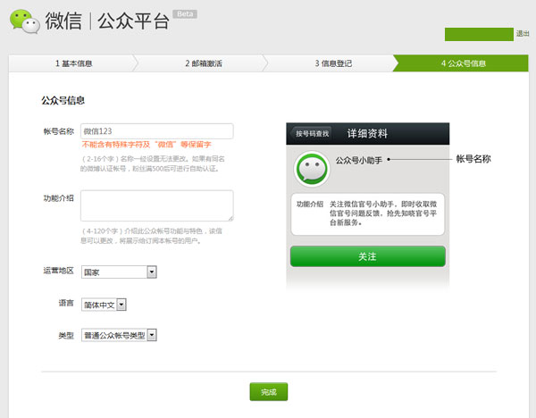

点击完成后，就会进入下图的帐号信息编辑页面，这里可以上传头像和填写微信号，图中的微信号是具有唯一性的帐号，当你的帐号还没有认证的时候，用户是无法直接用通用搜索中文名称找到你的，这时微信号就能帮到你，当用户通过查找你的微信号，就可以直达你的帐号。当然现在微信也有查找微信公众帐号功能，让一些没有认证的公众帐号可以在这里用中文名称搜索到。
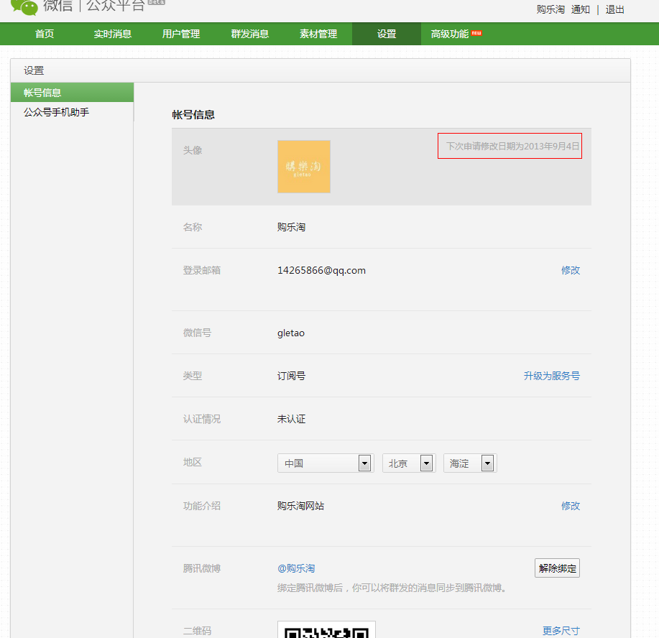

这里的头像设计也是要特别注意的，它分为方形和圆形的，所以头像的设计必须要在这两种情况下都能获得更好的展示。值得注意的是尽量不要用太多文字，太多的文字就只能缩小字体来满足有限的空间，就好像下面的＄头像上的域名，当头像在小图状态下域名根本无法看清，而且不美观，所以设计头像的时候要特别注意尽量一行不要太多字，字体要够大，够突出。这样头像在手机上展示效果就会十分好。
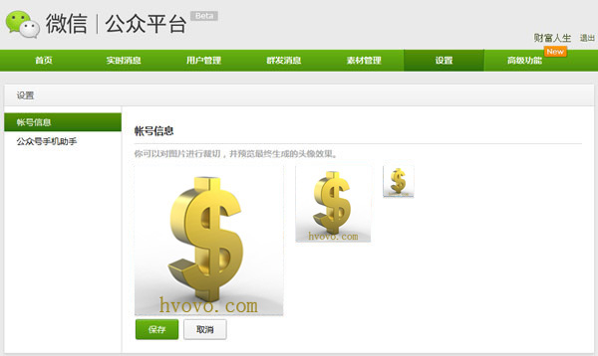

认证问题：只要你的帐号粉丝数超过500人就可以申请认证，现在微信认证仅限已获得认证的腾讯微博帐号来认证。认证后你的中文名称就可以在微信通用搜索那里搜索出来，并且认证帐号可以方便日后申请更多特色功能例如自定义菜单和通用接口等等。

二维码：为了方便一些商家可以在宣传资料里面印刷二维码，这里提供多种尺寸的二维码下载，这样在传单、海报、大型展画上面都可以放上高清的二维码图片。点击二维码下面的“更多尺寸”就可以下载多种尺寸的二维码图片了。

最后就是微信严禁推送垃圾广告、骚扰信息甚至色情、暴力等违法违规的内容，或者进行强制、诱导分享，虚假、与帐号无关的推广等恶意行为。特别是最后一条，有不少微信大号因此而被封号，损失惨重啊！所以运营微信公众帐号的时候一定要注意内容质量和信息相关度。我们的微信公众平台正式开通，你可以在微信上直接搜索：购乐淘，找我咨询或提问。

微信公众平台怎么用教程大全二：消息管理与群发

这部分主要讲解微信公众平台的消息管理技巧和群发注意事项，我会结合一些营销要数加入到本篇教程里面，希望能帮助大家在营销和使用上更加得心应手。如果对本篇教程有任何疑问或错漏之处欢迎留言或直接联系我进行更正修改。
好！我们用之前注册好的帐号登录一下微信公众平台，进入到平台的欢迎页：
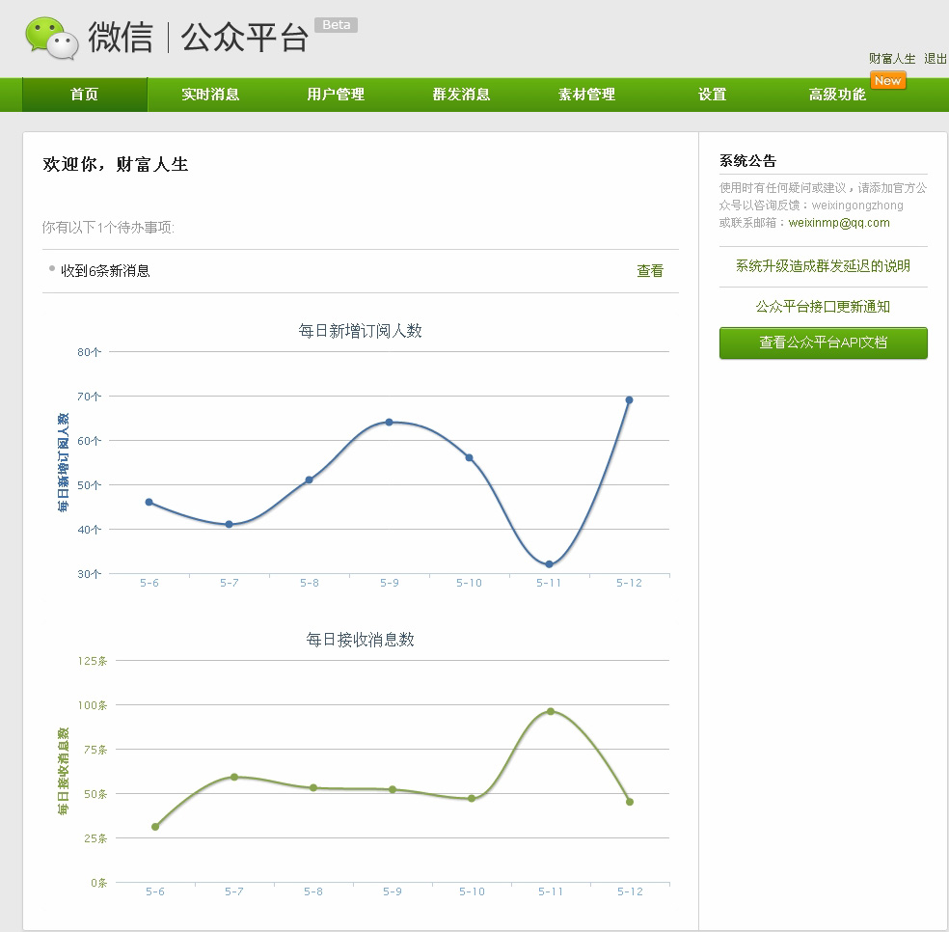

欢迎页左边的曲线图，可以方便你查看最近7天新增用户订阅数，也会看到取消订阅的数量，具体查看蓝色曲线图上的蓝点，鼠标移动到蓝色曲线图的蓝点上面会显示当天增加数量和减少数量。下面绿色曲线图是查看最近7天接收信息数量。右边可以看到系统最新公告，这里很重要一定要留意这里公告变化，否则你可能会错过申请自定义接口功能等机会，错过微信新功能或重大通知等信息，导致影响你的营销计划。

接下来开始讲解公众平台的功能：

一、实时消息管理

这里就是公众平台最重要的部分，这里会直接反应你的公众帐号的活跃度和营销效果。首先我简单介绍一下页面，左边的导航可以帮助你查看今天、昨天、前天和5天内的消息，还有星标信息，平台只能查询5天的消息这是远远不够的，如果要查看超过5天的消息可以通过修改页面网址链接就可以实现。步骤如下：

1、首先点击今天、昨天、前天、5天内消息，其中一个。

2、这个时候网址会变成：

http://mp.weixin.qq.com/cgi-bin/getmessage?t=wxm-message&lang=zh_CN&count=50&timeline=1&day=1

3、修改最后的day=1的数值，如果你要看30天的，修改成day=30 就可以了。
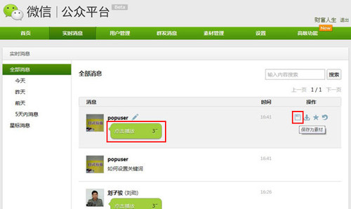

接下来，我们看看右边，右边有个消息搜索框，这个是方便大家通过关键词查找消息的。这里有个特别用途，当你需要把用户查询的消息和用户想跟你互动的信息进行区分的情况下，这个功能就十分有用，例如你可以在微信里提示用户设定（？？+你的提问内容），用户就可以进行发问，那么你在后台搜索？？，就可以看到所有用户对你的提问，方便你做好信息过滤，从而更精准地回复用户提问。

再往下看，会有用户头像和用户名，在他们的右边出现4个按钮，分别是保存为素材、下载素材、对此条消息标星、快速回复。一般消息只出现后面两个按钮，如果视频、图片、语音消息就会出现4个按钮。接下来我分别单独介绍这里的功能按钮。

头像和用户名：点击头像和名称可以查看该用户的最近20条消息，如果你想查看更多信息，可以修改当前网址中的count=20，如果你想看该账户最近80条信息，可以改成count=80就可以了。

编辑用户备注：鼠标移动到消息上面的时候，头像和用户名旁边就出现一个铅笔图标，这可以用来修改用户的昵称，方便识别该用户是谁。

保存为素材：当用户发过来的消息是视频、图片、语音的时候，就会出现该按钮，你可以把该内容保存到系统的素材库里面。

之前有朋友问我，如何把录制好的视频、音频、图片等素材上传到微信公众平台，用来做内容素材，其实很简单，只需要你用手机拍摄录制好这些素材，然后用普通账户发到公众平台帐号上，如下面的图片一样，点击保存为素材就可以了。
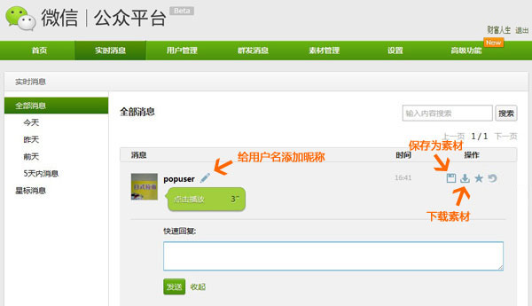

对此条消息标星：这个功能用来收藏一些重要的或有趣的用户消息。

快速回复：点击快速回复按钮后，用户消息下面会出现回复框，可以直接给用户回复内容。

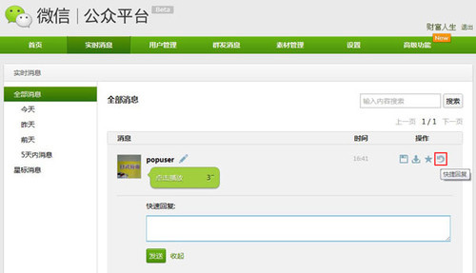
二、用户管理

接下来，我点击进入用户管理，用户管理页面的左边是用户分类，除了系统默认的未分组、黑名单、星标组、员工组之外，你也可以自己添加自定义的分类名称。右边是用户列表，列表上面有个批量分组，当你勾选用户前面的框框后，可以把多个用户批量导入到你选择的分组里面。如果你想单独修改用户分组，在用户名的右边就有调整按钮。

由于用户管理页面是没有搜索用户功能的，当公众帐号有一定用户量后，一页一页找的用户的话会很痛苦，我在网上找到一个小技巧，就是修改当前网址中间的pagesize=10，把后面的数字改成用户数量，例如pagesize=1000，这样就可以在当页查看1000个会员，你就可以用ctrl+f 直接查找用户名。期待以后微信可以把用户搜索功能增加上去。

http://mp.weixin.qq.com/cgi-bin/contactmanagepage?t=wxm-friend&lang=zh_CN&pagesize=10&pageidx=0&type=0&groupid=0
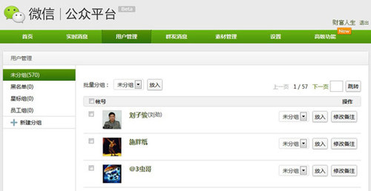

三、群发消息

这是微信最核心的营销功能之一，也是微信公众平台最吸引的地方，相当于群发短信一样，这样的营销效果是十分强大的。虽然厉害，但是也要谨慎使用，如果使用不当，会大大影响用户体验，从而导致大量粉丝流失。特别是在移动网络时代，推送枯燥生硬的广告或者是到处都有的资讯，都会成为用户放弃你的主要原因，现在大家想看到的是生动有趣、而且带有互动性的广告（例如星巴克），或者是独家特别的资讯（例如小道消息），这样才能让你的帐号活跃起来，形成自己的品牌价值和号召力。

这个群发消息有个比较人性化的功能，就是可以按分组、性别、地区来进行群发，方便大家做精准营销。
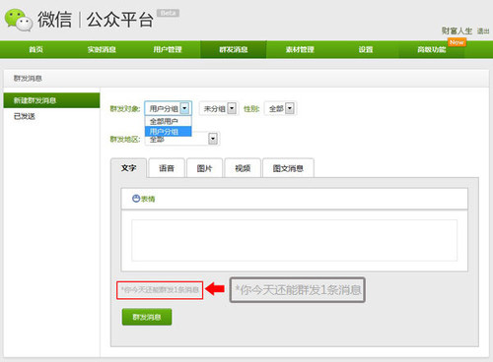

下一节教程我们会讲微信公众平台的素材编辑技巧和自定义关键词回复等功能，再下一节教程会讲讲微信公众平台的开发模式，这也是微信公众平台操作篇教学的最后一课，以后我们会主要分享更多微信营销案例和一些微信营销方法，敬请留意。

微信公众平台怎么用教程大全三：素材编辑

课程来到了第三部分，这部分主要讲解素材编辑和自定义关键词应答设置，这是微信公众平台最核心部分希望大家可以认真阅读。如果对本篇教程有任何疑问或错漏之处欢迎留言或直接联系我进行更正修改。

一、素材编辑

点击进入素材管理，我们可以看到界面的左边是素材分类包括图文消息、图片、语音、视频，右边是内容编辑框，由于图片、语音、视频都是很简单的上传文件管理，所以我们重点讲解一下图文消息的编辑。图文消息分为“单图文消息”和“多图文消息”，他们的效果对应的效果可以看看下面的图片。
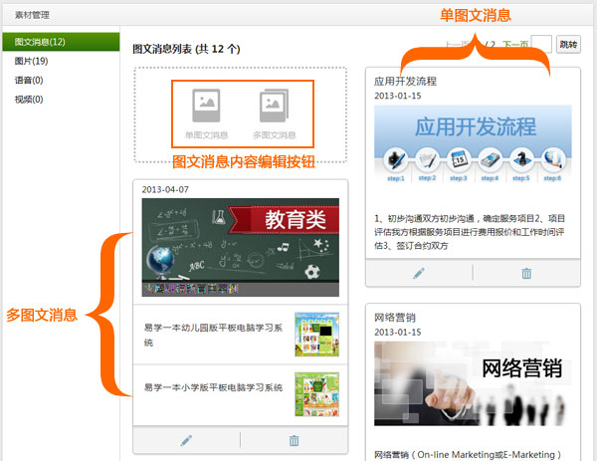

1、单图文消息编辑

我们先点击“单图文消息”按钮，进入信息编辑界面后我们看到左边是消息的预览效果，这也是消息发到微信后的效果，右边是消息内容编辑框，包括标题、封面、摘要、正文、原文链接。由于推送到手机的消息只显示标题、封面和摘要，所以我重点说说这3个。
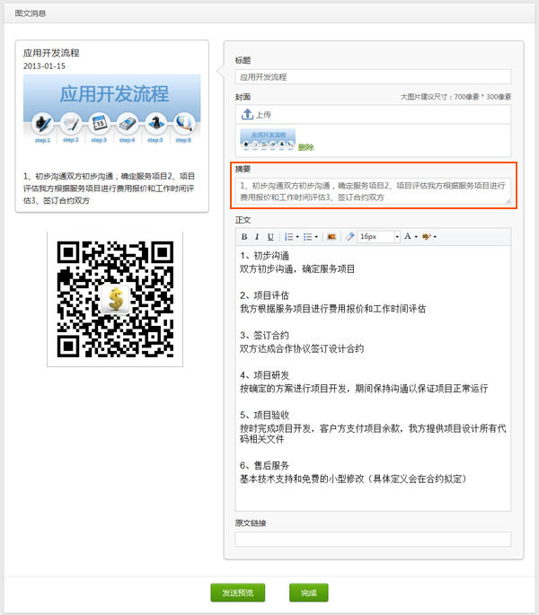

标题：标题要简明扼要，能快速锁定读者眼球。减少形容词，把内容的核心凸显出来。

封面：封面图片在推送的消息里面占有很大的内容面积，所以选择封面图片的时候一定要能贴合主题，切忌放些花俏绚丽空洞的图片。

图片大小最好设计为700像素×300像素，这样出来的效果最好最清晰，当然如果你找不到这么大的图片，可以按照720像素×400像素这个比例来调整图片尺寸，例如500像素×278像素 或 300像素×167像素 都可以，这样可以保证出来的封面图片能完整显示。如果使用其他尺寸，可能导致只显示图片的中间部分，不能完整显示出来。

摘要：摘要只在编辑单图文消息状态下显示，在编辑多图文消息时是不会出现的。但不要小看摘要，它在单图文消息里占有不少展示比例，如果图片加载比较慢或者标题不能完全表达文章所有亮点的时候，摘要就成了吸引用户点击的重要武器。

正文：文章的正文内容。

原文链接：这里可以输入自己的网址链接，是微信唯一可以用来导入访问量的地方。当然首先要确认你提供的网址内容支持手机版，如果打开就是电脑版的页面，在手机上显示体验会十分差。有很多人会利用原文链接来做淘宝店推广或者做淘宝客。

发送预览：点击底部的发送预览会弹出下图的窗口，输入你的个人微信号，消息就会发送到你的个人微信上，这个功能主要是可以预览发送给用户消息的真实效果，用来检查一下消息内容排版是否正确。
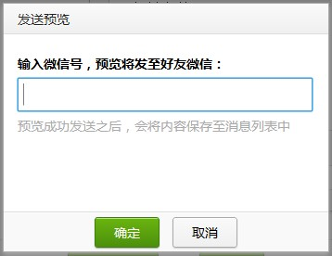

2、多图文消息编辑

点击进入多图文消息页面后，我们看到左边的消息效果预览图下面多了几节内容，点击“增加一条”按钮，会往下增加一条图文消息，最多可以添加7条，加上顶部封面那条一共8条。我们看看右边，发现除了摘要不见了，其他都跟单条图文消息一样。
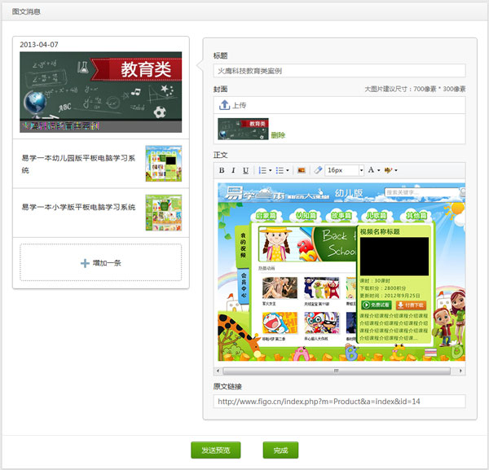

这里第一张头条内容的编辑要求和之前编辑单条图文消息一样。当你要编辑下面列表的图文消息时，只需要把鼠标移动到对应的图文消息上，这时我们看到出现两个图标，铅笔是编辑内容，垃圾桶是删除。我们点击一下铅笔进行编辑操作，右边的编辑框会出现下图中的变化。

这里特别注意的是列表上的图文消息的封面图片都是400像素×400像素的，简单来说是方形的，所以图片要尽量处理成方形。我看过有些平台帐号会利用这里的消息列表效果编辑成有趣的消息条，大家也可以在这里设计出特色的排列内容。
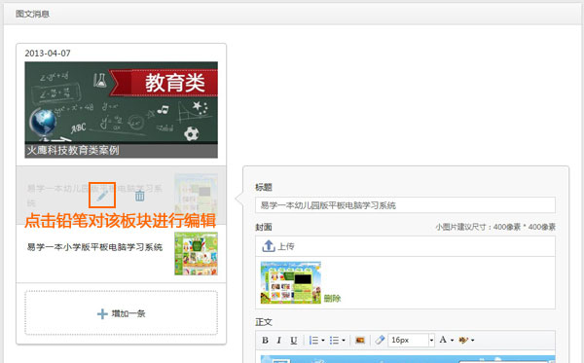

有很多朋友都会把网络上的内容直接复制到微信编辑框里，这样会出现一个问题，就是会把文章里的文字样式和背景样式一起拷贝过来，这会导致内容字体变小，或者内容在手机上显示错位等情况，所以当你复制文章后，先全选文章，然后点击下图的“消除格式”按钮，这样就可以保证你的内容再微信状态下正常显示。
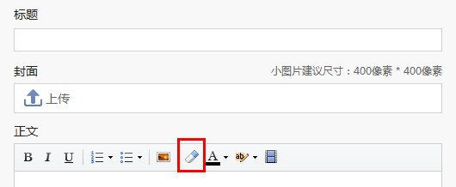

下一节教程我们会讲微信公众平台的自动回复，我们正在运营的微信公众账号是“财富人生”，关注“财富人生（hvovo_com），教你创造人生财富！”以后我们会主要分享更多微信营销案例和一些微信营销方法，敬请留意。

微信公众平台怎么用教程大全四：关键词自动回复

课程来到了第四部分，这部分主要讲解自定义关键词应答设置，这是微信公众平台最核心部分希望大家可以认真阅读。如果对本篇教程有任何疑问或错漏之处欢迎留言或直接联系我进行更正修改。

我们点击高级功能会看到下图页面，里面有两种模式，一种是编辑模式，这也是我们最常用到的，另一种是开发模式，下一节课我们就会讲这个模式。现在我们点击进入编辑模式。
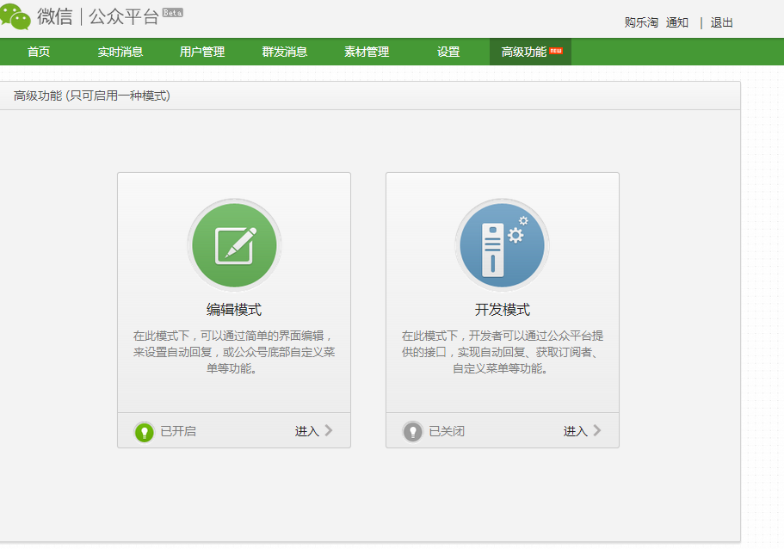

进入编辑模式后我们会看到默认开启的状态，点击里面的“设置”按钮，开始设置自动回复功能。
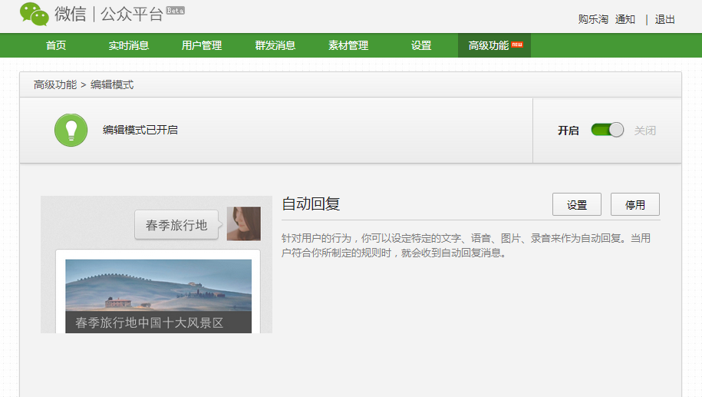

进入自动回复设置界面，我们看到左边有3个自动回复功能按钮，分别是被添加自动回复、消息自动回复、关键词自动回复。
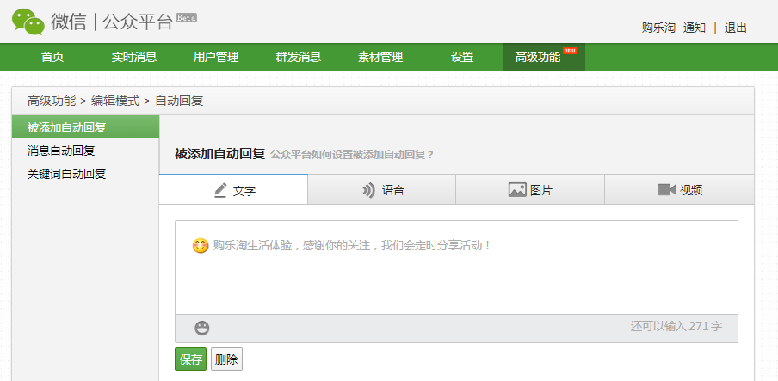

1、被添加自动回复：这里是给新关注用户设置欢迎信息的地方，每当有新用户关注你的官方微信帐号时，系统就会自动发送这里的内容给用户。这里的设置很重要，所有用户都是通过欢迎信息来了解学习使用你的平台帐号，例如提示用户输入“电话”，就可以找到你们公司的联系方式，输入“帮助”可以查看所有引导的关键字。

欢迎信息尽量不要把所有信息或你设定好的所有关键字都写出来，一开始信息量太大会吓跑用户的，所以放些主要的查询关键字就可以了，例如帮助或快速内容查询的符号等等。欢迎信息内容尽量不要超出一屏(现在主流是4英寸屏手机，所以建议以4英寸手机屏幕效果为主)，还有不能是一整篇文章那样，最好多分段，最长的那段不超过3行，多空行，适当添加些QQ头像点缀下不要显得太枯燥。这里可以放一些文字艺术排版内容，让你的欢迎信息更个性。例如情人节，你可以用玫瑰花或红心图标拼出两个心形出来等等。

2、消息自动回复：如果用户发送一些你没有在后台设定好的关键字或无效信息，系统就会发送这里的内容给用户，用于提醒和帮助引导用户使用正确的关键字进行查询。这个功能就如同网站404错误页面一样，提示没有该信息，并引导用户回到正确的使用途径上。所以这里也是必须要设置的，否则当用户发送一些你没有设置的关键字，系统是不会反馈任何信息给用户的，这样会给用户一个错觉，你的账号不能用了，从而导致取消关注。

3、关键词自动回复：这里是微信公众平台的内容中心，所有需要实现交互的内容都是在这里添加，你可以设定关键字绑定之前做好的素材内容，用户就可以通过关键字来精准查找他们需要的信息。
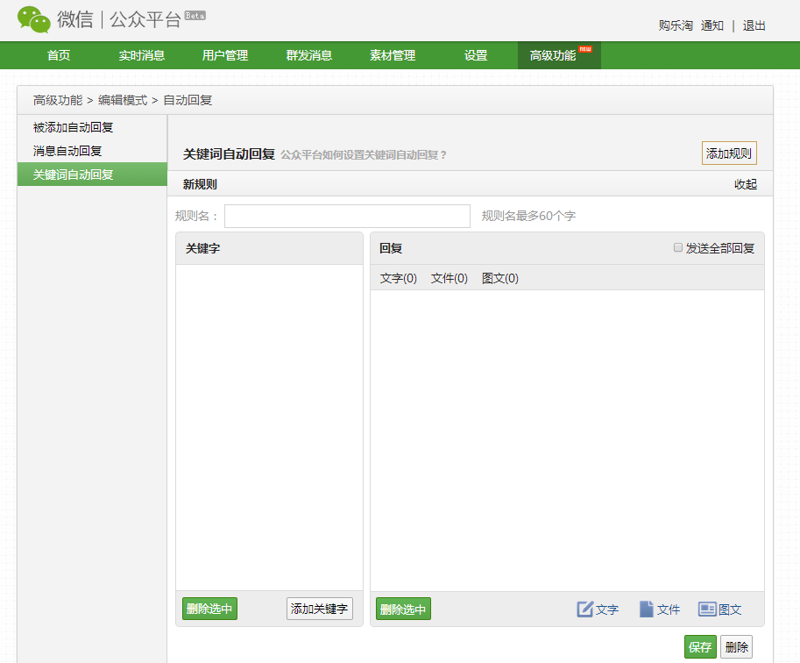

添加规则：用来添加新的关键字内容规则。

展开：打开已经添加好的内容规则。点击添加规则或展开都会出现如下界面。
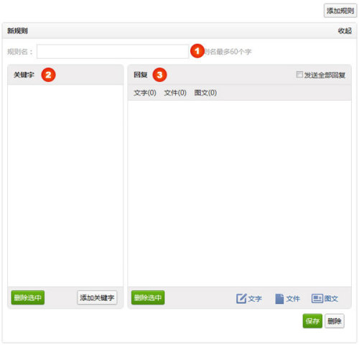

1、规则名：首先我们要给这个规则命名，这个主要是方便管理识别使用的。

2、关键字：这里添加的关键字就是提供给用户搜索查询使用的，记住不要把所有不相关的关键字添加进去，一定要与右边内容相关，否则会影响用户查找精准信息的体验。点击“添加关键词”会显示下面的窗口，这里每次输入关键字后直接回车就可以继续输入更多关键字，这个操作可以大大加快关键词录入速度。

3、回复：这里主要是放关键字对应的回复内容，分别有文字、文件、图文。文字就是纯文字内容，文件就是音频、图片、视频内容，图文就是刚刚我们学习的图文消息。这里除了文字，文件和图文都需要在素材管理里先编辑好，才能直接在这里调用。回复消息最多可以添加5条，如果你添加回复内容超过2条，系统会随机抽取其中一条回复给用户的。

发送全部回复：在回复框的右上角有一个“发送全部回复”的勾选项，只要勾选了你添加的几条消息都会同时发送给用户。

最后一定要记得点保存，否则你的心血就白费了。
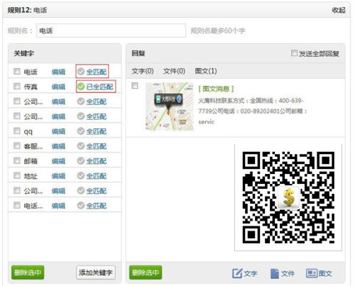

添加好关键字后，可以看到关键字后面出现“全匹配”和“已全匹配”。如果关键字后面显示“全匹配”状态下，只要用户输入文字里面只要包含这个词，都可以匹配到，并反馈对应内容给用户，例如下面的图片，输入“电话”可以反馈消息，输入“如何联系你们，电话多少?”这句话由于包含了电话两个字所以匹配成功，平台也反馈了消息。如果关键字后面显示“已全匹配”状态下，代表用户一定要不多不少输入该关键字才能反馈对应内容，例如上面的图片我把“传真”设置为“已全匹配”，当输入“传真号码”，那平台就不会反馈任何消息。
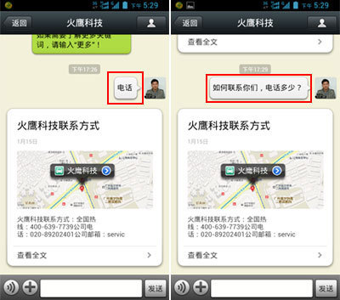

下一节教程我们会讲微信公众平台的开发模式。我们正在运营的微信公众账号是“财富人生”，关注“购乐淘（gletao），教你创造人生财富！”学习改变思想，思路决定出路，智慧创造财富，财富成就人生。赚钱很容易，只是你暂时还不知道方法。

微信公众平台怎么用教程大全五：开发模式讲解

这部分主要讲解微信公众平台的开发模式，首先说明一下我不是程序员，所以本篇并非讲编程代码之类的，也并非开发模式的说明书，毕竟微信官方已经有一份详细的技术说明文档(在文章尾部提供文档地址)，但是由于我们正在开发微信营销系统，所以我对开发模式有一定了解，这些了解应该会对准备尝试做微信开发的朋友会有一定帮助，少走部分弯路吧。如果对本篇教程有任何疑问或错漏之处欢迎留言或直接联系我进行更正修改。
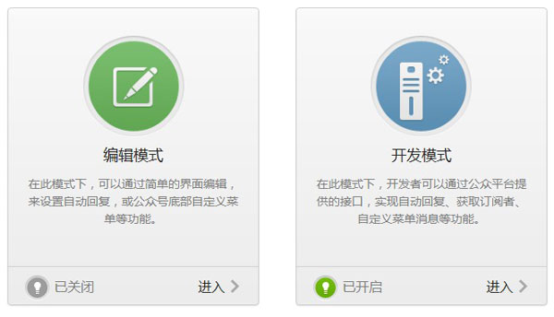

首先我们要明确开发模式什么可以做，什么不可以做：

一、开发模式可以实现的功能

1、可以接收用户发送过来的消息，通过你自己开发的系统把对应内容反馈回去。

2、可以接收用户发送过来的地理位置，通过地理位置你可以反馈附近餐厅信息或交通信息(例如高德地图)

3、通过事件推送，可以识别用户对公众帐号订阅和取消订阅操作的情况。

4、开发模式的接口除了可以反馈图文消息，也可以反馈音频内容给用户。

5、可以通过通用接口上传图片、语音、视频等内容到公众平台上，并且可以调用这些素材。

6、可以管理自定义菜单功能。(该功能还在内测中)

二、开发模式不能实现的功能

1、不能识别用户账号名称，只能识别一串很长的ToUserName，这应该是微信公众平台对用户信息的隐私保护。所以想把用户拉到自己平台进行管理这是不可能的。

2、不能管理用户或查看用户的个人资料。

3、不能单独给某一用户回复消息，这个只能在微信公众平台上管理。

4、开发模式不支持消息群发，这个也只能在微信公众平台上操作。

目前开发模式主要应用的方式：

1、微信其实是一个浏览器，只要你设计制作HTML5的手机页面，就可以通过微信直接访问，这样可以带给我们无限的想象空间。招商银行的微信就是通过这样的方式实现查询余额、手机还款等功能。中国联通的微信可以查话费、查流量等等功能。当然基于这种方式我们还可以做更多的后端功能开发。

2、微信内置的地图定位，可以实现附近交通情况、查附件餐厅酒店等信息。

3、可以用来做微信聊天机器人，这个需要很强大的语义识别技术，这个功能很多平台都已经实现。

4、可以通过微信买彩票，例如腾讯官方的“便民彩票”一样。

5、状态通知功能，如果用过DNSPOD微信的朋友应该知道，他有个状态通知功能，当网站DOWN机或帐号登录，都会自动向你通报。如果这个功能得到普及，以后网站认证不需要短信了。

如何开启微信公众平台的“开发模式”

要开启开发模式很简单，只要在后台进入开发模式后点击开启按钮，然后绑定接口文件就完成开通了。下图我们看到接口配置信息那里要填写URL和Token信息，URL就是放在你的网站上的接口文件地址， Token就是验证码。最下面的就是接口的权限。

点击下图“查看文档”，查看里面的“消息接口指南”，拉到底部会看到PHP示例代码的，那个文件包含标准的PHP接口文件。
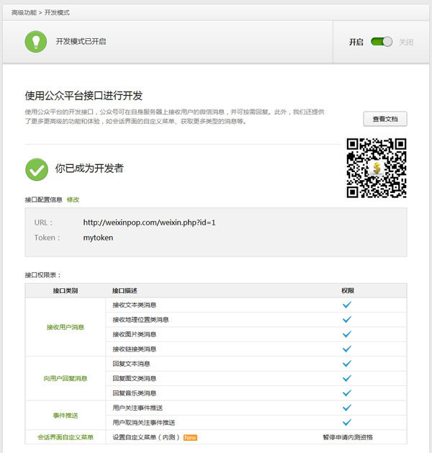

微信公众平台开发文档浅解

点击“查看文档”后我们进入到开发帮助文档里面，左边是文档栏目，包括消息接口、通用接口、自定义菜单接口、使用限制和返回码。我就不具体说里面的代码等等内容，我以这些栏目来分别说明接口的用途吧。

1、消息接口：这里主要是用来接收用户发送的消息，然后通过该接口反馈给用户对应的图文内容或音频内容。

2、通用接口：主要用于上传图片、语音、视频素材到微信公众平台上面，并且可以通过该接口对这些素材进行调用。(该接口需要向微信申请内测资格才能使用)

3、自定义菜单接口：通过该接口可以对自定义菜单进行创建、查询、添加等管理操作。(该接口需要向微信申请内测资格才能使用)
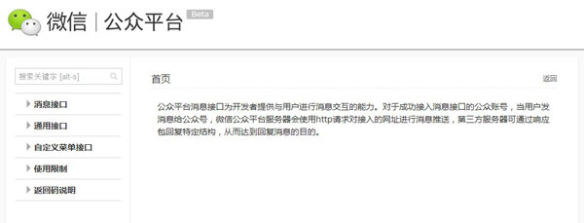

4、使用限制：这里仅限制通用接口和自定义菜单接口的操作频率(注意这里不是用户使用次数，而是后台操作次数，对用户使用不受影响)，消息接口不受限制。
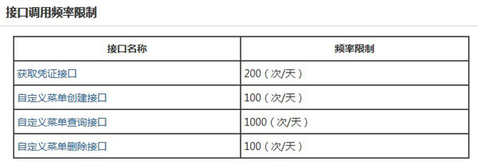

5、返回码说明：这里是使用通用接口出现的Json返回结果，通过返回码方便开发者识别开发程序的情况。

大概先写到这里吧，希望分享对你运营账号有所帮助。我们正在运营的微信公众账号是“财富人生”，欢迎您的关注。

开发模式示例代码下载：http://mp.weixin.qq.com/mpres/htmledition/res/wx_sample.zip

开发模式详细说明文档： http://mp.weixin.qq.com/wiki/index.php

微信公众平台怎么用教程大全六：公众会议账号

有些朋友在注册微信公众平台的时候发现类型哪里可以选择为公众会议帐号，这一节我们来讲讲公众会议帐号。当大家选择公众会议帐号的时候，发现会出现红字提醒“会议号是有一定时间限制的公众帐号，过期后将无法登陆使用”。但是据网友反映当会议帐号到期后，系统会自动切换回普通平台帐号，这样就可以继续使用，这个有待证实。
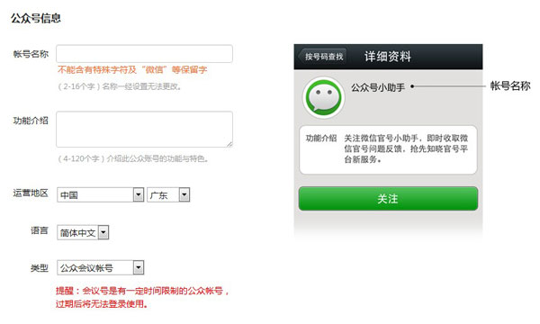

注册完成后，首先会进入到下图的页面，我们可以看到帐号有效时间为一个月。下面分别为关注权限和资料设置。

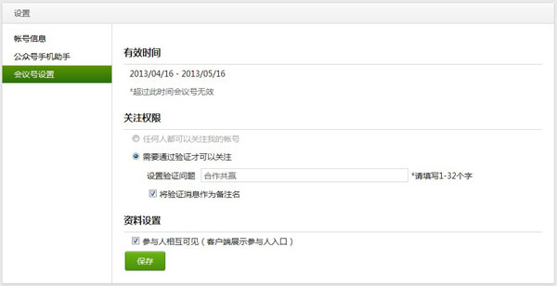

关注权限：这里有点像QQ的加好友权限，可以设置给任何人直接关注你的帐号，或者是需要验证才能关注。如果设置了需要验证才能关注，当用户关注会议账户后，我们在后台用户管理 -> 关注请求 里面看到等待审核的用户信息，你可以进行接受或忽略操作。
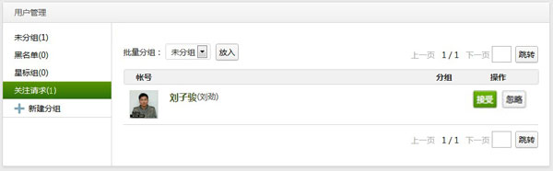

资料设置：这是一个挺有趣的功能，也是会议帐号最大的特色，这个设置可以让所有会议帐号里面的好友互相查看信息、互相加好友和互相发送消息。我们看到下面手机端截图中“与会者”链接，点击进入后可以查看所有参与人信息。
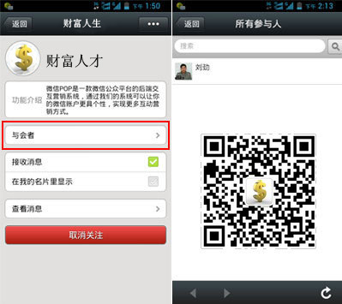

会议帐号挺适合大型现场培训，方便学员了解培训场地，培训内容大纲和学员之间互相交流。还有就是企业的年度经销商会议或大型展览会等等使用。

求关注：